C-05 — Bibliothèque paramétrique avec débit et mise à plat CNC
Fiche d'exercice Magpie · Lot A — Découverte des composants natifs
Thématique | C2 · Design de mobilier
Référence au référentiel | REF-070, REF-082, REF-115, REF-087
Compétence visée | Déduire le nombre d'éléments d'un meuble d'une contrainte d'entraxe maximal, et en tirer la nomenclature.
Case Bloom (révisée) | Appliquer × procédurale
Niveau | Expérimenté
Durée cible | 90 minutes
Prérequis | B-06, B-12, B-17
Mode de validation | SingleValue — tolérance 0
Solution de référence | 50 composants
Version | v0.4-260901 — Ind. C — 01/09/2026
Conception | magpie-conception-exercices v2.3

SUJET
Compétence visée
Aller du modèle paramétrique au fichier de fabrication, en passant par la nomenclature.
Contexte
Une tablette de plus de 800 mm de portée flèche sous la charge. C'est cette règle qui fixe le nombre de montants, pas l'esthétique.
Énoncé
Modélise une bibliothèque de largeur, hauteur et profondeur paramétrables, à montants verticaux tous les 800 mm maximum et tablettes réglables. Produis la nomenclature de débit et la mise à plat repérée de tous les panneaux, prête pour la CNC.

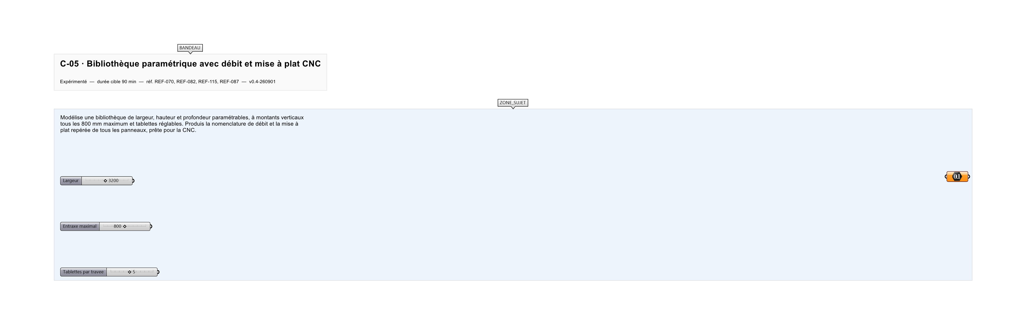
Le canvas à l'ouverture de C-05_sujet.gh : les données fournies et le paramètre REPONSE.
Ce qui vous est fourni
Trois sliders de dimensions générales et un slider d'épaisseur de panneau.
Ce qui est attendu
28 panneaux à débiter.
Branchez votre résultat sur le paramètre REPONSE. La correction compare cette sortie en mode SingleValue.
La consigne ne nomme aucun composant, et c'est délibéré : nommer l'outil reviendrait à donner la réponse. Ce lot n'autorise que des composants natifs de Grasshopper pour Rhino 8 — aucun plugin tiers n'est nécessaire.
Barème
4 points modèle, 3 points nomenclature, 3 points mise à plat.

CORRIGÉ
À ne consulter qu'après avoir cherché. Dans le fichier C-05_complet.gh, le corrigé occupe la zone basse du canvas. Il ne produit rien tant que l'interrupteur AFFICHER LE CORRIGÉ n'est pas basculé sur vrai : positionnez-le sur faux pour faire disparaître le résultat.

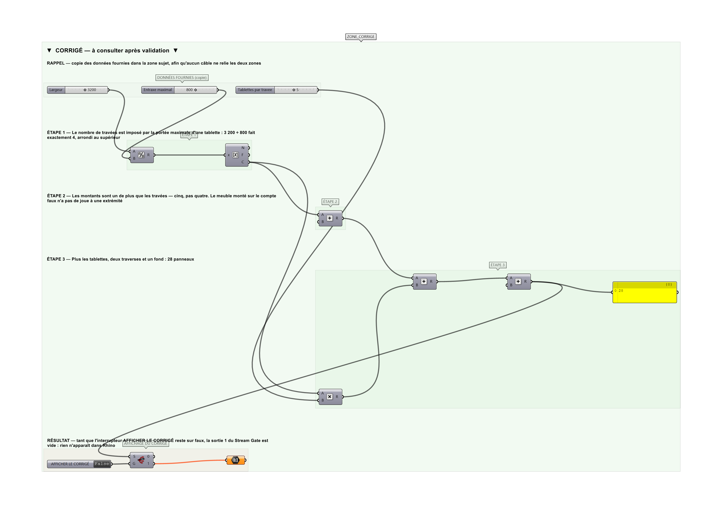
La zone corrigé. Elle est autonome : les données fournies y sont recopiées, aucun câble ne la relie à la zone sujet.
Marche à suivre
Étape 1. Calculer le nombre de travées : largeur divisée par 800, arrondi supérieur.
Étape 2. Répartir les montants et en déduire la largeur réelle de travée.
Étape 3. Construire montants, traverses et tablettes par Box paramétrés.
Étape 4. Percer les rangées de trous de tablettes par un réseau de cylindres et Solid Difference.
Étape 5. Extraire la face principale de chaque panneau avec Deconstruct Brep et un tri par aire.
Étape 6. Orienter chaque face vers le plan XY avec Orient.
Étape 7. Répartir les panneaux à plat sans recouvrement par un calepinage simple.
Étape 8. Repérer chaque panneau avec Text Tag 3D et produire la nomenclature de débit.
Étape 9. Contrôler que le total des surfaces à plat correspond à la somme des faces d'origine.
L'erreur attendue
C'est l'erreur qu'il faut guetter, parce qu'elle est diagnostique : elle dit ce que l'apprenant a mal compris, là où un simple « faux » ne dirait rien.
Compter quatre montants pour quatre travées. Il en faut CINQ — un de plus que les intervalles, comme toujours. Le meuble monté sur le calcul faux n'a pas de joue à une extrémité.

Pièges fréquents
• Faces sélectionnées par index fixe : le tri casse dès qu'un panneau change de forme.
• Panneaux mis à plat qui se recouvrent.
• Repères perdus lors de la mise à plat car non propagés en parallèle des géométries.
Composants de la solution de référence
Box, Solid Difference, Orient, Rectangle, Text Tag 3D, Sort List, Write File
Cette liste figure sur la fiche formateur uniquement : elle ne doit pas être remise à l'apprenant avant qu'il ait cherché.
Pourquoi ce jeu de données
3 200 mm de largeur pour 800 mm d'entraxe maximal donnent exactement quatre travées : le cas limite, où l'arrondi au supérieur ne change rien et où seul le « n + 1 » compte. Cinq montants, vingt tablettes, deux traverses et un fond.
Limite de la correction automatique
L'exercice compte les panneaux. Leur DÉBIT — comment ils se placent dans les plaques — est l'objet de C-12, et n'a pas la même réponse.

Pour aller plus loin
• Ajouter des portes et calculer leurs jeux.
• Générer le fichier DXF des panneaux.
• Ajouter une contrainte de nombre de plaques disponibles.
Fichiers de cet exercice
• C-05_sujet.gh — énoncé et données de départ, sans le corrigé
• C-05_complet.gh — énoncé et corrigé, ce dernier commandé par l'interrupteur
• C-05.json — descripteur pour le plugin Magpie
• C-05_fiche.docx — la présente fiche
• C-05_fiche_sujet.docx — la fiche sans le corrigé, pour l'apprenant

